BALTIJOS VALSTYBIŲ MOKSLO ISTORIJOS IR FILOSOFIJOS ASOCIACIJA
LIETUVOS MOKSLO ISTORIKŲ IR FILOSOFŲ BENDRIJA
LIETUVOS KULTŪROS TYRIMŲ INSTITUTAS
LMA VRUBLEVSKIŲ BIBLIOTEKA

Maloniai kviečiame dalyvauti kasmetinėje Lietuvos mokslo istorikų ir filosofų konferencijoje

SCIENTIA ET HISTORIA–2019

Konferencija skirta profesoriaus Juozo Algimanto Krikštopaičio

šviesiam atminimui pagerbti (1931–2018)

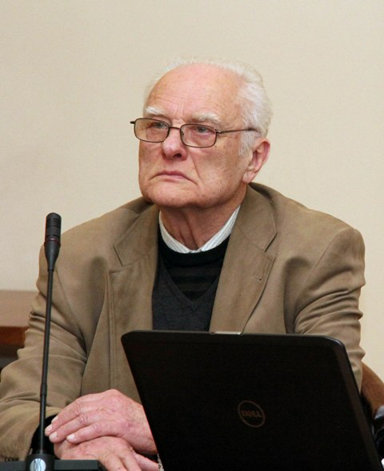

Konferencija vyks 2019 m. kovo 28–29 d.

Konferencijos vieta – Lietuvos kultūros tyrimų instituto salė, 216 k., Saltoniškių g. 58, Vilnius.
Programoje nurodytiems pranešimams skiriama po 20 min.

Mokslo istorijos tyrimų sekcija
Kovo 28 d. 10 val.

Libertas Klimka. Profesoriaus Juozo Algimanto Krikštopaičio (1931–2018) mokslinės veiklos horizontai.

Visuotinis Lietuvos mokslo istorikų ir filosofų bendrijos narių susirinkimas.

Laima Petrauskienė. Vytauto Pociaus (1930–2017) darbai mokslo istorijos srityje.
Gunaras Kakaras. Lietuvos etnokosmologijos muziejus: pirmas pasaulyje savo koncepcijoje ir veikloje apjungęs istorinius žmogaus ir žmonijos ryšius su Kosminiu pasauliu.
Algirdas Šulčius. Mokslas ir politika: valdžios palankumas mokslininko atradimo prioriteto pripažinimui.
Juozas Banionis. Minint Lietuvos matematikų draugijos 60-metį.
Algimantas Jakimavičius. Iš mokslo istoriko profesoriaus Stasio Biziulevičiaus kūrybinio palikimo.
Vilma Gudienė, Justė Domarkaitė. Privalomos farmacininkui žinios ir įgūdžiai XVII a.: archyvinio dokumento Examen. Pharmac tyrimas.
Aistis Žalnora. Andriaus Sniadeckio darbai apie fizinį vaikų lavinimą ir jo atminimas.
Irena Katilienė. Šis bei tas apie pirmąją Vilniaus kliniką pagal Andriaus Sniadeckio Medicinos, chirurgijos ir farmacijos žurnalo Pratarmę.
Eglė Sakalauskaitė-Juodeikienė. Moterų nervų ligos ir jų gydymas XIX a. pr. Vilniuje: nuo kraujo nuleidimo iki vitalinio magnetizmo.
Nerijus Pipiras. Arkivyskupo Mečislovo Reinio pedagoginės idėjos.
Aldona Vasiliauskienė. Kankinių pagerbimas – vardo įamžinimas. Arkivyskupui Mečislovui Reiniui – 135.
Dobilas Kirvelis. A.-M. Ampero kibernetikai 175, o Norberto Vynerio tik 70.
Alina Šveistytė, Violeta Apšegaitė. M. Voitonis ir J. Dembovskis – su Lietuva susiję antropoidų tyrėjai.
Povilas Rimkus. Vytautas Antanas Kleiza – dviejų dešimtmečių sveikatos ministras. Andrius Šukys. Muziejaus (su)kūrimo Skapiškyje (Kupiškio r.) aktualioji dimensija ir sklaidos galimybės visuomenei.
Henryka Ilgievič. Michał Siedleckis – pirmasis Stepono Batoro universiteto rektorius (stendinis pranešimas). Romualdas Juzefovičius. Lituanistinių mokslų centro įsteigimo koncepcija 1938–1939 m. (stendinis pranešimas).
Diskusijos
Filosofinių ir sociologinių tyrinėjimų sekcija
Kovo 29 d. 10 val.

Naglis Kardelis. Profesoriaus Juozo Algimanto Krikštopaičio pamokos Lietuvos filosofijai, mokslui ir visai nacionalinei kultūrai.

Rūta Bagdanavičiūtė. Nepakeliama homo consumens būties lengvybė heideggeriškame būties kontekste.
Rūta Marija Vabalaitė. Egzistencinės problemos Juozapo Čepėno filosofijoje.
Povilas Aleksandravičius. P. Teilhard de Chardin noosferos sąvokos prasmė ir aktualumas: tarpdisciplininė perspektyva.
Aistė Bartkienė, Renata Bikauskaitė. Reliacinės etikos teorijos ir ekologinis pilietiškumas.
Margarita Poškutė, Aistė Bartkienė. Genetinio redagavimo keliami etiniai iššūkiai.
Tomas Kavaliauskas. Būtis ir menas: meno filosofija.
Jonas Čiurlionis. Leonardo da Vinci: keturių elementų paradigma.
Aušra Rimaitė. Memų kultūra: visuomenės depresijos atspindys.
Kęstutis Šapoka. Sąvokų kapitalizmas lietuvių dailės kritikoje ir lietuvių poezijoje: statistinis tyrimas.
Andrius Konickis. Filosofinė poezija žemaičiuos.
Vytis Valatka. Aristotelio kategorijų aiškinimas scholastinėje logikoje.
Gintaras Kabelka. Prieštaros Lietuvos filosofijoje sovietmečiu.
Alvydas Noreika. Simbolinių formų fenomenologija Vytauto Kavolio civilizacijų analizėje.

Diskusijos
Pertraukų metu LKTI bibliotekoje vyks profesoriaus Juozo Algimanto Krikštopaičio darbų ir LMA Vrublevskių bibliotekoje gautų naujų leidinių mokslo istorijos tematika parodos (parengė Birutė Valeckienė ir Birutė Railienė).

Konferenciją rengė:
R. Juzefovičius, e-paštas, romju@inbox.lt
A. Noreika, e-paštas alvydasn@gmail.com
B. Railienė, e-paštas, b.railiene@gmail.com
N. Kardelis ir kiti Lietuvos kultūros tyrimų instituto darbuotojai

